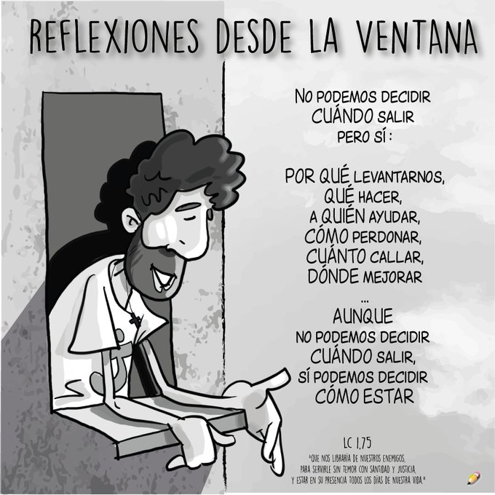
Texto completo
Nota de la Comisión Ejecutiva de la CEE
1. «Tú que habitas al amparo del Altísimo, di al Señor: Dios mío, confío en ti» (Sal 90, 1-2). En estos tiempos de extrema dureza, queremos mostraros nuestro gran afecto y dirigiros con sencillez una palabra de ánimo y esperanza, apoyándonos confiadamente en Dios. Somos discípulos de un Dios que tiene entrañas: se conmovió por Lázaro, su amigo fallecido, por el hijo de la viuda o la hija del centurión, consoló a los tristes y curó a los enfermos y dio su vida en la Cruz para ofrecernos una vida nueva y eterna, como celebramos en la Semana que se inicia este Domingo de Ramos.
2. Vivimos un tiempo desconcertante para el que no estábamos preparados. Sin embargo, en medio de la prueba que supone esta difícil situación, estamos viendo múltiples historias de santidad y variados ejemplos de entrega y heroísmo, que muestran cómo el ser humano es capaz de superar grandes desafíos, sirviendo a los demás con amor, generosidad, fortaleza y sacrificio. Son como «ángeles a quienes Dios ha dado órdenes para que te guarden en sus caminos»(Sal 90, 11).
3. A los enfermos y sus familias os hacemos llegar nuestro afecto y oración por vuestra pronta recuperación. Reconocemos con gratitud la entrega generosa de los profesionales de la salud, plenamente volcados en la atención médica y humana a los enfermos, así como la de los equipos de investigación que buscan soluciones a la pandemia. También queremos mostrar nuestra cercanía y apoyo a los ancianos y a quienes viven en las residencias de mayores. A ellos, garantes de nuestra sabiduría e historia, les debemos todo en nuestra vida y es el momento de devolver tanto amor y sacrificio. Nuestro agradecimiento a quienes se empeñan vivamente en cuidarles con cariño y esmero.
4. Las precauciones para evitar el contagio dificultan el acompañamiento familiar a los moribundos, lo que produce un sufrimiento mayor. ¿No sería posible producir en nuestro entorno más equipos de protección que, además de proteger al personal sanitario, permitieran la presencia de los familiares más cercanos y la debida asistencia espiritual? Sin duda, son momentos para acrecentar nuestra fe: Dios nos acompaña en el camino hacia la morada definitiva. Multitud de sacerdotes ungen a los enfermos y celebran la Eucaristía por el descanso eterno de los fallecidos, ofreciendo consuelo a sus familiares y amigos. En estos difíciles momentos, resulta preciosa la disponibilidad incansable de los presbíteros y agentes de pastoral para acompañar y sostener a las familias en el duelo con la esperanza cristiana. Todos estamos llamados en este momento a consolar. El Señor nos pide consolar a su pueblo y hacerle presente con el bálsamo de la misericordia, que se puede expresar en gestos pequeños: una llamada, un mensaje, una oración.
5. La avalancha de contagios pone a prueba la capacidad asistencial de la red sanitaria. En este sentido, la Pontificia Academia para la vida nos dice: «tras haber hecho todo lo posible a nivel organizativo para evitarse el racionamiento, debe tenerse siempre presente que la decisión no se puede basar en una diferencia en el valor de la vida humana y la dignidad de cada persona, que siempre son iguales y valiosísimas. La decisión se refiere más bien a la utilización de los tratamientos de la mejor manera posible en función de las necesidades del paciente […]. La edad no puede ser considerada como el único y automático criterio de elección, ya que si fuera así se podría caer en un comportamiento discriminatorio hacia los ancianos y los más frágiles. […] El racionamiento debe ser la última opción. La búsqueda de tratamientos lo más equivalentes posibles, el intercambio de recursos, el traslado de pacientes son alternativas que deben ser consideradas cuidadosamente, en la lógica de la justicia. La creatividad también ha sugerido soluciones en condiciones adversas que han permitido satisfacer las necesidades, como el uso del mismo respirador para varios pacientes. En cualquier caso, nunca debemos abandonar al enfermo, incluso cuando no hay más tratamientos disponibles: los cuidados paliativos, el tratamiento del dolor y el acompañamiento son una necesidad que nunca hay que descuidar» (Pandemia y fraternidad Universal, Nota sobre la emergencia Covid-19, 30 de marzo de 2020).
6. Nuestra gratitud a los sacerdotes, diáconos, consagrados y laicos por su dedicación pastoral: celebrando la Eucaristía y orando por tantas necesidades, atendiendo a las familias y a las personas que viven solas, acompañando a los enfermos y sus familiares, impulsando obras educativas y sociales, sirviendo generosamente en los hospitales y residencias de mayores, alentando a los profesionales sanitarios y a los voluntarios, trabajando en programas y centros de atención a los más necesitados y vulnerables de la sociedad. No nos olvidamos tampoco de los monasterios de vida contemplativa que con su oración ante Dios mantienen viva la llama de la esperanza.
7. Agradecemos el esfuerzo de las familias que vuelven a mostrarse como el principal apoyo en toda circunstancia; también el de tantos voluntarios que se entregan al servicio de los demás; y el de las fuerzas y cuerpos de seguridad, bomberos, transporte sanitario, farmacéuticos, empresas y empleados de servicios básicos y multitud de trabajadores que hacen posible que nuestras vidas puedan seguir adelante. Como nos decía el Papa Francisco: «Es la vida del Espíritu capaz de rescatar, valorar y mostrar cómo nuestras vidas están tejidas y sostenidas por personas comunes —corrientemente olvidadas— que no aparecen en portadas de diarios y de revistas, ni en las grandes pasarelas del último show pero, sin lugar a dudas, están escribiendo hoy los acontecimientos decisivos de nuestra historia […] (estas personas) comprendieron que nadie se salva solo» (Homilía en la oración por la Pandemia, 27 marzo 2020).
8. La pandemia agrava el sufrimiento de los más vulnerables, empobrecidos y en riesgo de exclusión. La ayuda de la Iglesia operada por las Caritas diocesanas y parroquiales, junto a otras instituciones de Iglesia y entidades sociales se multiplica para socorrer eficazmente a quienes se ven sumidos en pobrezas materiales, familiares y sociales. Vaya nuestro apoyo a los benefactores, colaboradores y voluntarios por su generosa caridad, al mismo tiempo que llamamos a la contribución y participación de todos. La fraternidad alumbra esperanza, cada gesto cuenta.
9. La crisis sanitaria ha abierto una gran herida en el campo económico, laboral y social del país. Reconocemos a los poderes públicos, empresas, trabajadores, organizaciones empresariales, laborales y sociales, instituciones educativas y medios de comunicación el esfuerzo por paliar, con altura de miras y sin intereses particulares, las consecuencias de esta pandemia que genera sufrimiento y pobreza. Para salir de esta crisis vamos a necesitar más que nunca la colaboración estrecha entre el sector público y el privado, entre las instituciones civiles y religiosas. Hacemos un llamamiento a una alianza de toda la sociedad y sus instituciones en favor de este gran proyecto común.
10. La pandemia no conoce fronteras y por eso requiere particularmente una responsable y generosa colaboración, tanto a nivel nacional como internacional. Es necesario que esta ayuda alcance a países menos o poco desarrollados cuya situación se ve seriamente agravada por esta situación. Ofrecemos nuestros recursos humanos y materiales para hacer frente a este desafío. Juntos podremos superarlo y vislumbrar el futuro con esperanza. Como nos decía el Papa en su homilía de la vigilia en Roma: «todos llamados a remar juntos […] no podemos seguir cada uno por nuestra cuenta, sino solo juntos» (Homilía en la oración por la Pandemia, 27 marzo 2020).
11. La oración constante y la confianza en la misericordia providente de Dios acrecienta nuestra fe, esperanza y caridad: «Lo protegeré porque conoce mi nombre; me invocará y lo escucharé»(Sal 90, 14-15). La Eucaristía es la oración por excelencia que nos compromete a servir a los demás. Aunque en este tiempo no podamos participar del modo habitual en la Eucaristía, el Señor se hace presente en medio de nosotros como lo hizo con sus discípulos en el cenáculo estando las puertas cerradas (cfr. Jn 20, 19).
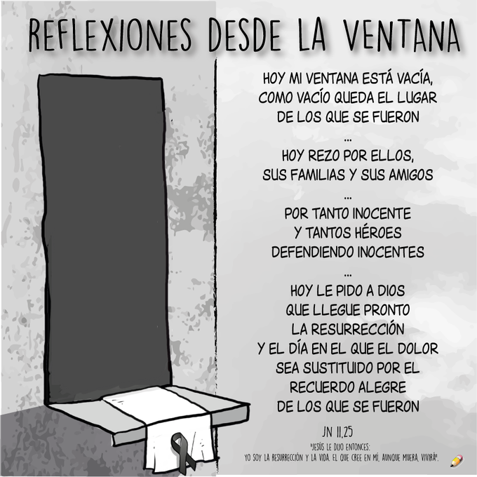
12. Concluimos con una llamada a la esperanza, fundada en la resurrección del Señor y en su promesa: «Yo estoy con vosotros todos los días hasta el fin del mundo» (Mt 28,20). Nos encomendamos a la intercesión materna de la Virgen María. Pongámonos todos en sus manos amorosas y acojamos su invitación: «haced lo que Él os diga» (Jn 2, 5). Vivamos en la fe y en el amor. Os saludamos con gran afecto y nuestra fraterna bendición.
5 de abril de 2020, Domingo de Ramos

